**Анодный оксид алюминия с ассиметричной пористой структурой по толщине**

***Сердюков И.С.***

*Студент, 1 курс бакалавриата*

*Московский государственный университет имени М.В. Ломоносова,*  
*Факультет наук о материалах, Москва, Россия*

*E-mail: serdyukovis@my.msu.ru*

Анодный оксид алюминия (АОА) широко используется в качестве мембранного материала ввиду относительно высокой прочности (выдерживаемая разность давлений мембраны до 1 МПа), высокой термической стабильности вплоть до 1200 °С, узкого распределения пор по размерам и возможности контроля параметров мембраны (толщины, диаметра пор и пористости) за счет изменения условий анодирование. Малая шероховатость АОА позволяет формировать на его поверхности различные функциональные слои, что в совокупности с возможностью контролируемого заполнения пор значительно расширяет области практического применения мембранных материалов на основе АОА.

Целью данной работы является получение анодного оксида алюминия с ассиметричной пористой структурой по толщине, который в дальнейшем может быть использован в качестве несущей основы для водородных мембран с палладиевым селективным слоем. Преимущество данного материала заключается в том, что крупнопористый слой толщиной в несколько сотен микрон обеспечит мембране механическую прочность без снижения транспортных свойств, а мелкопористый слой облегчит формирование на поверхности АОА газоплотного селективного слоя палладия.

Исходя из линейных зависимостей диаметра пор (*D*p) и расстояния между центрами пор в плоскости АОА (*D*int) от напряжения анодирования (*U*), основной синтетический подход заключался в снижении *U* в процессе анодирования (рис. 1а). Анодирование проводили в 1 М H3PO3 при 150 В с последующим понижением от 150 В до 40 В со скоростями от 25 до 550 В·см2/Кл, что соответствует толщине переходного слоя от 0,1 до 2 мкм. Установлено, что минимальная продолжительность снижения напряжения достигается при скорости снижения *U*, равной 278 В·см2/Кл. Фактическая толщина образующегося переходного слоя в данном случае составляет около 200 нм.

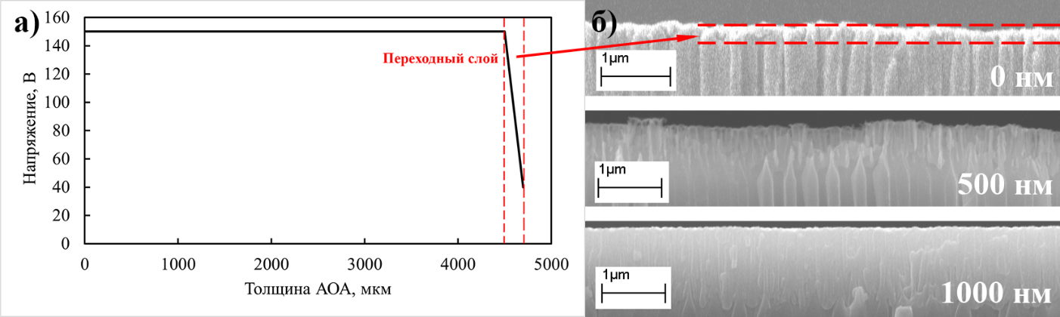При остановке анодирования в момент достижения 40 В приводит к неровной нижней поверхность пленки АОА из-за перестройки пористой структуры при изменении *U*. Об этом свидетельствует величина расстояние между центрами соседних пор (*D*int) 185±64 нм, что больше равновесного значения для 40 В (около 100 нм). Данный недостаток устранили путем дополнительного анодирования при 40 В с различной продолжительностью после окончания стадии снижения напряжения. Это приводит к уменьшению шероховатости поверхности АОА (рис. 1б) и уменьшению *D*int до 120±35 нм.

Рис. 1 Зависимость напряжения анодирования от толщины слоя АОА (а) и РЭМ изображения сколов АОА с ассиметричной структурой и дополнительным слоем АОА (толщина указана белым шрифтом), полученным при анодировании при 40 В (б).